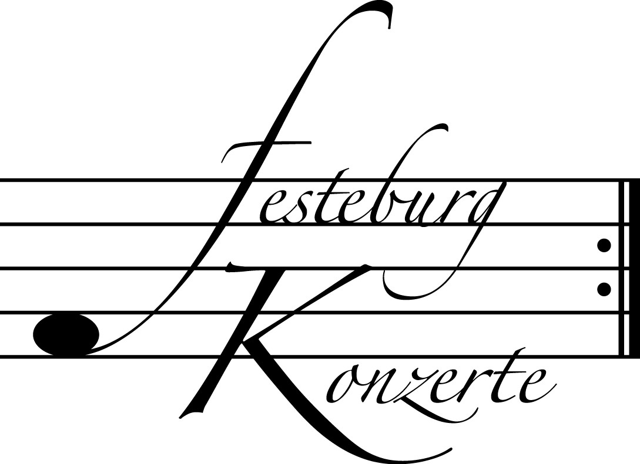
Unsere nächsten Konzerte

467. Konzert, Sonntag, 14. März 2010, 19:30

Duo Abend
Julian Arp, Violoncello; Caspar Frantz, Klavier
Werke von F. Mendelssohn Bartholdy, R. Schumann und L. Janáček
Karten zu 14.- / 8.- € (Freier Eintritt für Mitglieder des Freundeskreises)

468. Konzert, Sonntag, 11. April 2010, 19:30
Klavierabend
Catherine Gordeladze spielt Werke von D. Scarlatti, W.A. Mozart und F. Chopin
Karten zu 14,- / 8,- € (Freier Eintritt für Mitglieder des Freundeskreises)

469. (Sonder-) Konzert, Sonntag, 16. Mai 2010, 19:30

Gelius Trio
Sreten Krstic, Violine; Michael Hell, Violoncello; Micaela Gelius, Klavier
Werke von A. Dvořák, S. Joplin, F. Kreisler, A. Piazzolla
Karten zu 19.- / 11.- € (Ermäßigter Eintritt für Mitglieder des Freundeskreises)

Nutzen Sie die Vorteile einer Mitgliedschaft im Freundeskreis für geistliche
Musik, Preungesheim E.V.
Informationen unter 069-95 41 01 62 und unter www.festeburgkonzerte.de

Karten an der Abendkasse oder jeweils 1 Monat vor dem Konzert im Vorverkauf bei:
- Kartenzentrale Festeburgkonzerte, Tel. 069 - 95410162, Fax 069 - 95410163
- Frankfurt Ticket GmbH, Tel. 069 - 1340 - 400, Fax 069 - 1340 - 444
- Reisebüro Rossmarkt, Rossmarkt 12,Tel. 069 - 92 88 68 90, Fax 069 - 92 88 68 923
- Fischers Lotto Laden, Homburger Landstraße 64, Tel. 069 - 63 19 66 55

Liebe Freunde der Festeburgkonzerte, denken Sie daran, dass wir in unseren
Abonnementskonzerten allen Besuchern bis zum 17. Lebensjahr in Begleitung eines
Erwachsenen kostenlosen Eintritt bieten

466. Konzert Sonntag, 21.02.2010, 19:30

Unter der Schirmherrschaft von

Frau Oberbürgermeisterin Petra Roth

Liederabend

Henryk Böhm, Bariton
Justus Zeyen, Klavier

Mit freundlicher Unterstützung der FES
Frankfurter Entsorgungsservice GmbH, Frankfurt am Main

Karten zu 14,- €, ermäßigt 8,- €

Ermäßigter Eintritt für Schüler, Studenten und Senioren
Freier Eintritt für Mitglieder des Freundeskreises

Eine Veranstaltung der evangelischen Festeburggemeinde Frankfurt-Preungesheim

P r o g r a m m

Franz Schubert Die Winterreise op. 89 (D 911)
(1797 – 1828) (Nach Gedichten von Wilhelm Müller)

- Gute Nacht
- Die Wetterfahne
- Gefrorne Tränen
- Erstarrung
- Der Lindenbaum
- Wasserflut
- Auf dem Flusse
- Rückblick
- Irrlicht
- Rast
- Frühlingstraum
- Einsamkeit
- Die Post
- Der greise Kopf
- Die Krähe
- Letzte Hoffnung
- Im Dorfe
- Der stürmische Morgen
- Täuschung
- Der Wegweiser
- Das Wirtshaus
- Mut
- Die Nebensonnen
- Der Leiermann

K ü n s t l e r p o r t r a i t s

Henryk Böhm begann seine musikalische Laufbahn als Kruzianer im Dresdner Kreuzchor. Er studierte an der Musikhochschule seiner Heimatstadt Dresden bei Prof. Christiane Junghanns Gesang. Darüber hinaus arbeitete er mit Brigitte Fassbaender und wird derzeit von Franz Grundheber und Irmgard Hartmann-Dressler künstlerisch beraten. Er gewann den 1. Preis beim Internationalen Robert-Schumann-Wettbewerb, Zwickau und wurde 2. Preisträger beim Bundeswettbewerb Gesang. Der Bariton war vertreten in der Bundesauswahl „Junger Künstler“ sowie Stipendiat des Deutschen Musikrates. Auf der Opernbühne ist er in zahlreichen Rollen wie Papageno, Don Giovanni, Graf, Figaro, Harlekin, Heerrufer, Donner, Valentin, Paolo Albiani, Onegin, Marcello und Giorgio Germont zu erleben. Gastspiele führten ihn an die Opernhäuser in Leipzig, Hannover, Essen und Magdeburg sowie zu den Salzburger Festspielen. Seine Konzerttätigkeit führt ihn regelmäßig in große Konzertsäle im In- und Ausland. Eine enge Zusammenarbeit verbindet ihn mit dem Dresdner Kreuzchor, Dresdner Kammerchor, Thomanerchor Leipzig, RIAS Kammerchor, National Chorus of Korea und der Akademie für Alte Musik. Er tritt auf bei zahlreichen Festivals wie Rheingau-Musikfestival, Settimane Bach Mailand, Bachfest Leipzig, Dresdner Musikfestspiele, Mecklenburg Vorpommern Festival und Göttinger Händelfestspiele und arbeitet mit Dirigenten wie Peter Schreier, Carl St.Clair, Helmuth Rilling, Friedrich Haider, Roberto Paternostro, Daniele Callegari, Phillipe Augin, Roger Epple, Julia Jones, Laurence Equilbey, Karl-Friedrich Behringer, Udo Zimmermann, Georg Christoph Biller und Hans-Christoph Rademann zusammen. Es entstanden Rundfunk- und CD-Produktionen für DeutschlandRadio Berlin, MDR Figaro, NDR, RAI und Radio France sowie cpo und CAPRICCIO. Bei dem Label GENUIN erschien eine viel beachtete Ersteinspielung mit Liedern und Duetten von Georg Göhler. Henryk Böhm ist künstlerischer Leiter der renommierten Dresdner Liederabendreihe „Das Lied in Dresden“ und unterrichtet Gesang an der Hochschule für Musik und Theater Hannover.

Geboren in Kiel, nahm Justus Zeyen zunächst Klavierunterricht bei Cord Garben, bevor er in Hannover u.a. bei Karl Engel und Bernhard Ebert studierte.
Konzerte als Solist und Kammermusiker, hauptsächlich aber als Liedpianist, führen Justus Zeyen durch Europa, die USA und Japan. Dabei trat und tritt er u.a. mit Juliane Banse, Dorothea Röschmann, Diana Damrau, Christiane Iven, Measha Brüggergosman, Sibylla Rubens, Florian Bösch, Siegfried Lorenz, Michael Schade sowie den Chören des Bayerischen, Mittel- und Süddeutschen Rundfunks auf. Es schlossen sich Liederabende und Rundfunkmitschnitte u.a. bei den Berliner und Wiener Festwochen, den Münchner Opernfestspielen, der Mailänder Scala, dem Theater an der Wien, dem Schleswig-Holstein Festival, den Festwochen Bad Kissingen, der Schubertiade Schwarzenberg, Mostly Mozart New York, Tanglewood Music Festival und dem Oregon Bach Festival an.
Seit ersten gemeinsamen Konzerten beim Kammermusikfest Lockenhaus 1994 (Leitung: Gidon Kremer) arbeitet Justus Zeyen regelmäßig mit Thomas Quasthoff zusammen. Sie konzertieren u.a. in der Berliner Philharmonie, Wigmore Hall London, dem Musikverein Wien, Concertgebouw Amsterdam, in Madrid, Barcelona, Moskau, San Francisco, Boston, Los Angeles oder der Carnegie Hall New York.
Bislang vier CD Veröffentlichungen bei der Deutschen Grammophon Gesellschaft wurden mit mehreren Preisen wie dem Echo Klassik, Cannes Award, Preis der Deutschen Schallplattenkritik und Grammy Nominierungen ausgezeichnet.
Justus Zeyen unterrichtet an der Musikochschule Hannover.

